Структурное подразделение «Детский сад № 9 комбинированного вида» МБДОУ «Детский сад «Радуга» комбинированного вида» Рузаевского муниципального района
Республики Мордовия

Выступление
на методическом объединение воспитателей логопедических групп

на тему:

«Развитие речи детей на занятиях и в повседневной жизни»

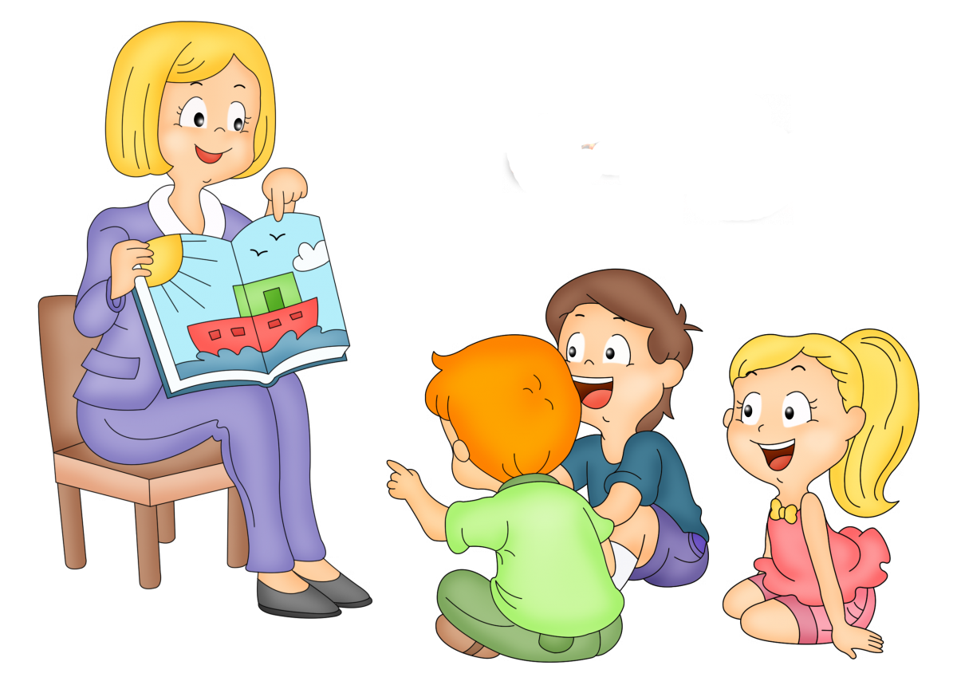

Подготовила воспитатель:
Н.П. Панина
Одной из главных задач в развитии детей старшего дошкольного возраста является формирование правильной устной речи детей на основе овладения ими литературным языком своего народа.
Важнейшей предпосылкой для развития речи, является правильная организация обстановки в группе, в которой у детей появилось бы желание говорить, называть окружающее, вступать в речевое общение.
Развитие речи традиционно осуществляется в разных видах деятельности детей: на занятиях по ознакомлению с художественной литературой, явлениями окружающей действительности, обучение грамоте, а также вне занятий, в играх и художественной деятельности, в повседневной жизни ребенка.
Основные задачи, которые использую в работе:
· Развитие связной речи
· Развитие лексической стороны речи
· Формирование грамматического строя речи
· Развитие звуковой стороны речи
· Развитие образной речи.
Наиболее интенсивно развитие речи формируется у детей на занятиях по ознакомлению с художественной литературой. Это чтение литературных текстов и их пересказов, а также заучивание стихотворений и малых фольклорных форм.
Чтение художественных произведений привлекает детей не только содержанием, но и образной формой. Поэтому все произведения прочитываю выразительно. Обязательно чтение сопровождаю разнообразным наглядным материалом: это иллюстрации, расстановка силуэтов, игрушек. Учу детей строить простые и сложные предложения, пользоваться выразительными средствами (сравнениями, эпитетами, метафорами, синонимами), которые были использованы в тексте. Это все ведет к овладению пересказа, к углублению и уточнению художественного восприятия литературных произведений.
При заучивании стихов, малых фольклорных форм, особое внимание уделяю интонации, выразительности чтения. Это способствует смысловой законченности стихотворения, чистоговорок, потешек и развитию образной речи.
Формирование лексической стороны речи происходит на занятиях по ознакомлению с окружающей действительностью, оно занимает одно из важных мест в работе по развитию речи. На этих занятиях дети усваивают словесные обозначения – это название предметов, материалов. Знакомя детей с окружающей действительностью: лесом, полем, садом, понятием об овощах и фруктах, о съедобных не съедобных грибах, транспортом, семьёй, свойствами материалов (металл, дерево, пластмасса), профессиями и т.д., стараюсь пополнить словарный запас. Учу детей образовывать слова в роде, числе и падеже; называть родственные слова, определять и называть признаки предметов, а так же уметь объяснять многозначность слов. Например дерево: ствол – ветви – хвоя – листья – зеленое – пушистое – растет – стареет и т.д. или слово игла: нить – вышивать – острая – тупая – тонкая – металлическая – длинная – узор – одежда – платье – шить. На этих занятиях стремлюсь к тому, чтобы речь детей приобретала такие качества, как точность правильность, выразительность.
Не менее динамично развитие речи происходит в игровой деятельности. В играх приходится выбирать ведущего, используя считалки, а подвижные игры стараюсь провести с детьми такие, где есть проговаривание текста: игра «Мышеловка» - (ах, как мыши надоели всё погрызли все поели...), «Окошечки» - (вокруг домика хожу и в окошечки гляжу...), «Дед Мазай» (здравствуй дедушка Мазай из корзинки вылезай), «Золотые ворота» - (тра- та та, тра-та-та открываем ворота..), «Бояре» - (Бояре а мы к вам пришли, молодые, а мы к вам пришли..)
У детей старшего дошкольного возраста мыслительно-речевая деятельность приобретает более сложные формы. Ребенок интересуется не только содержанием слышимой речи, но его внимание всё больше начинает привлекать языковая форма выражения мыслей, рассуждений, впечатлений.
Предложить можно детям поиграть в сюжетно-ролевые игры: «Путешественники», «Дочки-матери», «Больница» и при этом, объясняя не только содержание игры, но и привлекая внимание детей к объяснению содержания, обращая внимание на то, что одну и туже мысль можно выразить по-разному, используя предложения разного типа.
Например, игра «Светофор». В соответствии с игровой ситуацией на светофоре «загорится» красный свет. И машины остановятся, можно произнести следующие фразы: «На светофоре загорелся красный свет, транспорт остановился», или «когда на светофоре загорелся красный свет, транспорт остановился», или «автобусы и троллейбусы остановились, потому что на светофоре появился красный свет». Дети проговаривают эти предложения. Новый эпизод игры (на светофоре – зеленый свет, машины двинулись). Спрашиваю детей: «О чем и как вы скажите?» Дети высказываются, строя предложения по той же схеме. И так меняя эпизоды игры, нацеливаю детей на новые высказывания.
Активно использую дидактические игры.
· «Потерялся поясок» – упражнение детей в различии большого количества оттенков цвета. Совершенствуется навык описания предметов одежды.
· «Кто как двигается» - расширяем словарь детей, используем в речи глаголы, учим соотносить название глагола движения с действием животного.
· «У кого сколько?» - упражнение детей в согласовании числительных с существительными и т. д.
Развитие речи детей происходит и в повседневной жизни: это общение детей друг с другом и со взрослыми. Это сопряжено с развитием двух форм речи - диалогической и монологической.
При развитии диалогической речи особое внимание уделяется формированию умения у детей строить монолог (спрашивать, отвечать, объяснять…), пользуясь при этом разнообразными языковыми средствами в соответствии с ситуацией. Для этого использую беседы на разнообразные темы: «Любимая детская телепередача», «Твоя семья», «Как ты провел выходной», «Твой лучший друг» т.д. Именно в диалоге развивается умение выслушивать собеседника, задавать вопросы, отвечать в зависимости от ситуации. Все эти умения необходимы и для развития монологической речи.
Дошкольный возраст – благодатная пора для развития речи. Чтобы стать высокообразованным, человек должен овладеть всеми богатствами родного языка. И для нас воспитателей это главная и первоначальная задача.

